ちいき
にんちしょう
認知症をまなび地域でささえよう!!
ようせい こうざ
にんちしょう
認知症サポーター養成講座

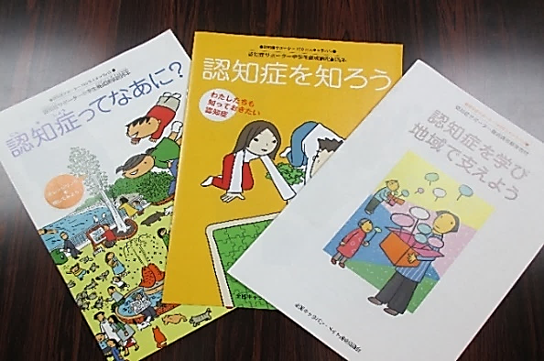
認知症はだれにでも起こりうる病気です。
誰もが暮らしやすい地域を作っていくためには、子どもたちも高齢者や認知症に対して理解を深め、認知症の人とその家族をあたたかく見守り応援できることが大切です。
『認知症サポーター』とは、地域で認知症の人とその家族を見守る応援者です。仙台市は、教育現場の協力を得て、子どもたちの『認知症サポーター』を養成します。

１．対 象 ： 仙台市内の小学生・中学生等（10名程度からお申し込み可能）

２．日 時 ： 申し込み用紙に記載の上、実施団体と相談

３．内 容 ： テキストを中心としたカリキュラム（授業の時間内での調整可能）
※対象の学年に合わせた内容の変更可能

４．講 師 ： キャラバンメイト（地域包括支援センター職員や、行政・介護施設等で認知症の相談・介護に携わり、講師を行うための養成研修を修了している方）
５．そ の 他 ：
・講座に必要なスクリーンやプロジェクター、マイクなど学校等にあって借用できるものは借用させていただきます。
・テキストを使用する場合は、参加人数分ご負担いただきます。（裏面参照）
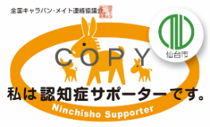
・講師が作成する資料をコピーして使用する場合、テキスト代は不要です。
・講師謝礼（2000円程度）をお願いしておりますが、不要である場合も
ございますのでご相談ください。
・修了の証として『認知症サポーターカード（無料）』を配付いたします。
・カードの他に『オレンジリング』の配付を希望する場合は別途料金をご負担いただきます。（裏面参照）

お問い合わせ・お申込み先
仙台市認知症サポーター養成講座事務局（仙台市健康福祉事業団介護研修室）
TEL ０２２-２１５-３７１１ FAX ０２２-２１５-３７１８ E-mail：senkaigo@nifty.com
住所（令和6年5月1日より） 〒980-0802 仙台市青葉区二日町１４-４ 北四番丁ステーションビル
住所（令和6年4月22日まで）〒980-0013 仙台市青葉区花京院一丁目３番２号（4/23～4/30は移転作業のため業務休止）
「認知症サポーター養成講座 開催までのながれ」
１．お申込み | 「仙台市認知症サポーター養成講座申込書^{※1}」をFAX、E-mailまたは郵送でお送り下さい。
２．講師選定 | 申込内容を確認後、事務局【公益財団法人仙台市健康福祉事業団 介護研修室】で派遣  可能な講師（キャラバン・メイト）の選定を行います。（決定後ご連絡いたします。）
３．ご来館 | 認知症サポーターカード（希望する場合はテキスト、オレンジリング）のお渡しがありますので、開催前に事務局にご来館ください。※ご来館日時は、事前にご連絡ください。
４．講師打合せ | 開催について、講師の方へ直接ご連絡をお願いいたします。
５．開催日 | 認知症サポーターカード（希望した場合はテキスト、オレンジリング）を参加者の方に、お渡しください。また、終了後は講師の方に謝礼をお渡しください。
６．ご来館 | 開催後近日中に、事務局にご来館ください。※開催当日でなくて構いません。  ・「テキスト代（配付した場合のみ×人数分）」の精算  ・「オレンジリング（配付した場合のみ×人数分）」の精算  ・「実施報告書^{※１}」の提出
※１「仙台市認知症サポーター養成講座申込書」「実施報告書」等は、『仙台市健康福祉事業団』ホームページ（https://www.senkenhuku.com/）からダウンロードできます。

〈料金等一覧〉※参加人数分の金額をご負担いただきます。令和6年4月1日より新価格に改定。

物 品 | 金額（税込）
小学生用テキスト（1冊） | 66円
中学生用テキスト（1冊） | 99円
標準テキスト（1冊） | 121円
認知症サポーターカード | 無料
オレンジリング（1個） | 110円

●臨時事務所●
（令和6年5月1日より業務開始）
仙台市青葉区二日町１４-４
北四番丁ステーションビル

●交通案内●
地下鉄南北線「北四番丁駅」
徒歩３分（南1番出口）

市バス・宮交バス
「二日町北四番丁」徒歩２分

市バス
「木町通２丁目」徒歩３分

※駐車場はありません
【仙台市シルバーセンター臨時事務所案内図】
